1. feladat: Zászló (20 pont)
Készítsd el az alábbi két ország zászlóját (EszakCiprus :magas :széles és Szingapur :magas :széles)! Mindegyiket vékony fekete szegély veszi körül.
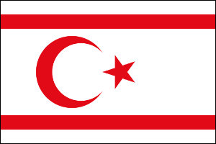 | 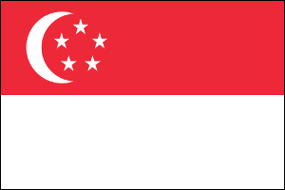
EszakCiprus 100 150 | Szingapur 100 150
A fent megadott paraméterek egyben a lobogó oldalarányaira is utalnak. Észak-Ciprus lobogójának alján és tetején lévő fehér csík magassága a lobogó magasságának egytizede. A piros csíkok magassága szintén a lobogó magasságának egytizede.
A színhűség miatt megadjuk az egyedi színek RGB kódját, de ezeket a Logo alapszínekkel is helyettesítheted.
Színkódok:
- EszakCiprus: piros [227 10 23]
- Szingapur: piros [237 41 57]
2. feladat: Optikai csalódás (16 pont)
Az alábbi ábrán úgy tűnik, mintha a lila vonalak görbék lennének, de ez csupán optikai csalódás – a lila vonalak párhuzamos egyenesek. Készíts eljárást (optikai :n :r :a :b), ahol :n a körből kiinduló vonalak száma,:r a kör sugara! A szürke szegélyű téglalap :a*:b méretű legyen, a szürke és lila vonalak pedig 5-ös vastagságúak legyenek!
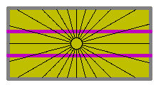
optikai 24 8 100 200
3. feladat: Virágzatok (24 pont)
A kettősbog és a bugavirágzat is kis virágokból álló összetett fürt füzér alakú (ilyen például az ördögszekér, illetve az orgona virága). Készíts Logo eljárásokat a virágzat (kettősbog :darab :h, buga :darab :h) minta szerinti megrajzolására! Segítségként: a görbe vonalak egyre csökkenő tollvastagsággal készülhetnek.
Az alábbi ábrákon :h az bog alsó zöld vonalának hossza, 3-as vonalvastagsággal. Minden más mérete ennek valahányszorosa! (Nem kell pontosan lemérni, körülbelül arányos legyen!)
 | 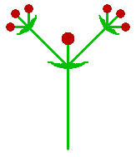 | 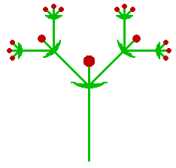
kettősbog 1 100 | kettősbog 2 100 | kettősbog 3 100
Az alábbi ábrákon :h a buga első elágazása alatti vonalának hossza, 3-as vonalvastagsággal. Minden más mérete ennek valahányszorosa! (Nem kell pontosan lemérni, körülbelül arányos legyen!)
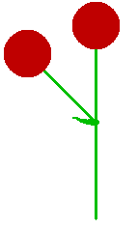 | 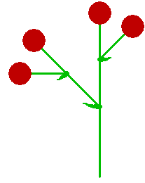 | 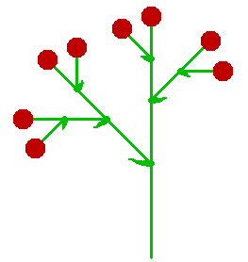 | 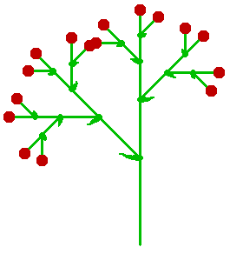
buga 1 100 | buga 2 100 | buga 3 100 | buga 4 100
4. feladat: Fraktál (15 pont)
Készítsd el az ábrákat kirajzoló eljárásokat (négyzet :hossz :szín), (szakasz :hossz :színek) és (fő :db :hossz :színek), ahol a :hossz paraméter az aktuális alakzat hosszát, a :szín paraméter a kitöltés színét, a :színek paraméter az egymás után következő szinteken a négyzetek kitöltési színét, a :db paraméter pedig a szakaszok számát adja meg! A szakasz közepén egy színes négyzet található, amelynek mérete arányos a szakasz hosszával. A :színek lista elemszámával adjuk meg most egyúttal a szakasz kirajzolásához a szintek számát is!
Megjegyzés: Comenius Logo-ban a színek neve helyett 0 és 15 közötti színkódokat kell használni!
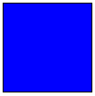 | 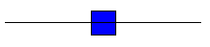 |  | 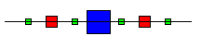
négyzet 100 "kék | szakasz 200 [kék] |  | szakasz 200 [kék piros zöld]
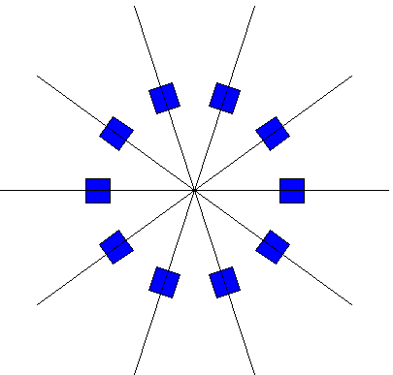 |  | 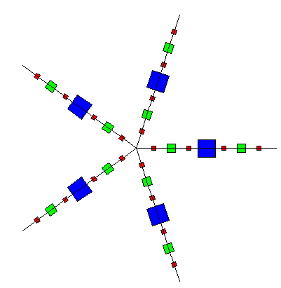 |  | 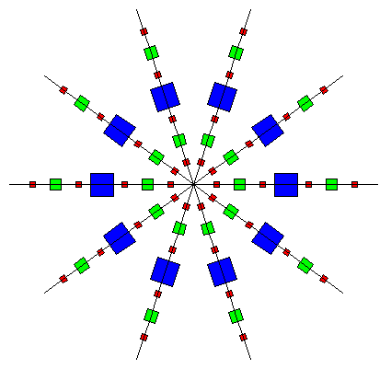
fő 10 200 [kék] |  | fő 5 200 [kék zöld piros] |  | fő 10 200 [kék zöld piros]
Elérhető összpontszám: 75 pont

